申请人提出申请

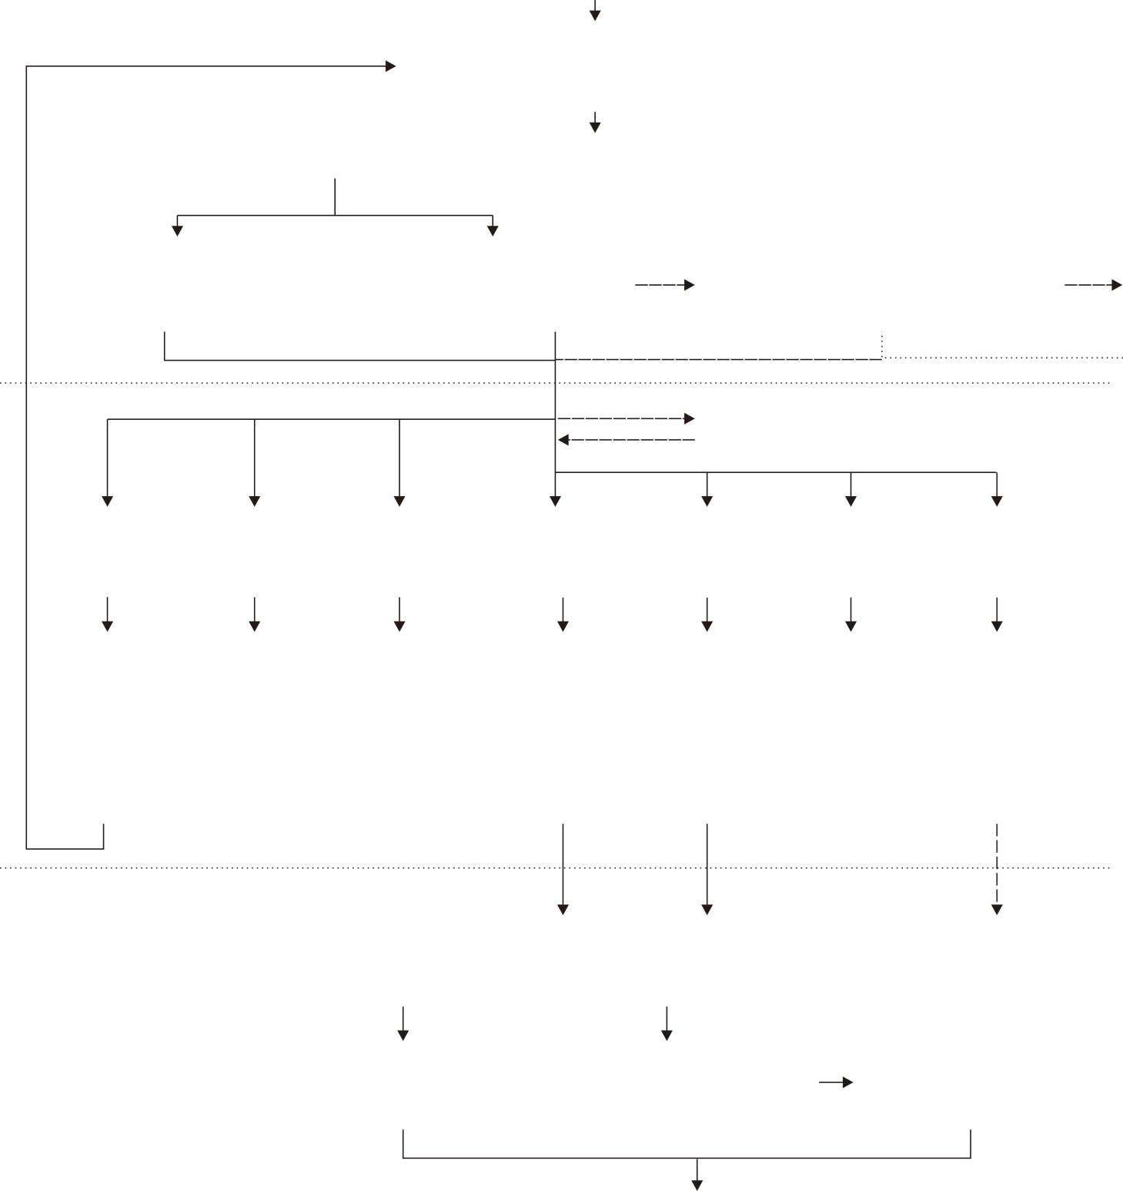

申请人填写

（安化县行政审批政府信息公开申请表）

受理机关登记（含网上登记），验证申请人身份，当面申请的出具《登记回执》

受理机关 受理机关当场不能答复 特殊情况 经批准延长20个工作日内答复特殊情况 确定延迟

当场答复 20个工作日内答复 并书面告知 答复合理

期限，并

书面告知

特殊情况

书面征求第三方意见

申请内容不明 信 息 属于主动 属于公开 属于部分 属于不予 不属于受理机关

确，资料不全 不存在 公开范围 范围 公开范围 公开范围 掌握范围

受理机关 受理机关 受理机关 受理机关 受理机关 受理机关 受理机关

出具《补 出具《政 出具《政 出具《政 出具《政 出具《政 出具《非

正申请通 府信息不 府信息公 府信息公 府信息部 府信息不 本机关政

知书》 存在告知 开 告 知 开 告 知 分公开告 予公开告 府信息告

书》 书》 书》 知书》 知书》 知书》

能够确定的

受理机关告知申请人信

申请人办理缴费等申请手续 息掌握机关的联系方式

受理机关当场 受理机关出具《政府信 受理机关在规定

提供 息提供》日期通知书 时间内提供

申请人签收